kant-en-klare artikels

Thema
gezondheid & milieu

GEEF LUCHT AAN JE HUIS!
De lucht in huis is vaak slechter dan buiten. Daarom is het belangrijk je woning te ventileren en te verluchten. Zo breng je gezonde lucht binnen en heb je minder kans op hoofdpijn, CO-vergiftiging of een prikkelende neus, keel en ogen.
Ook het risico op allergieën, astma en longproblemen is dan kleiner. Het kwetsbaarst zijn zwangere vrouwen, kinderen, ouderen en zieken.

VENTILEREN DOE JE ZO
Creëer een luchtstroom in je huis door de hele dag en nacht frisse lucht binnen te laten en vervuilde of vochtige lucht af te voeren.
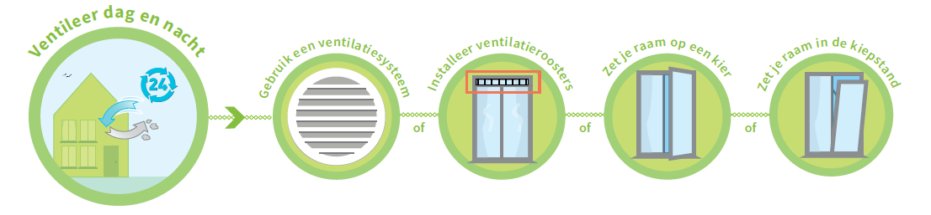
TIPS
- Varieer de opening. Maak ze minder groot als het koud of winderig is.
- Gebruik een raamstopper. Die voorkomt dat je raam open- en dichtwaait.
- Zorg voor inbraakbeveiliging.
- Stop kieren en spleten niet dicht, of ventileer op een andere manier.
- Lucht(door)stroming is belangrijk.
- Onderhoud en reinig je ventilatiesysteem en -roosters.
- Ventileer ook in de winter!
© 2015 • Zorg en Gezondheid, Departement Leefmilieu, Natuur en Energie, de Vlaamse Logo’s en het VIGeZ

VERGEET OOK NIET TE VERLUCHTEN 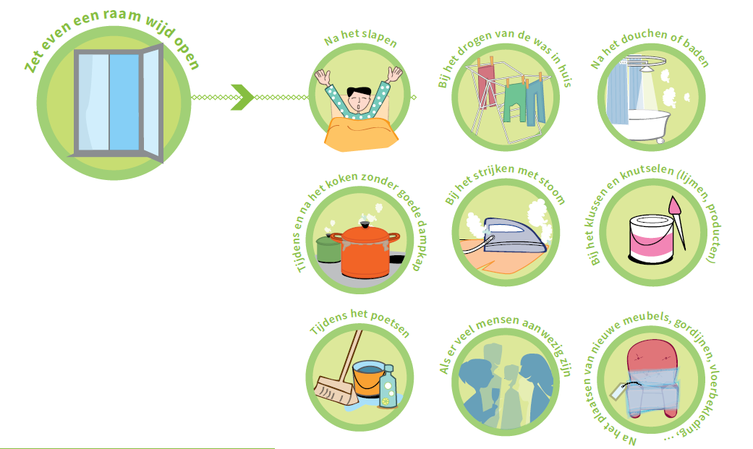

EEN GEZOND HUIS?
- Rook niet binnen.
- Ventileer en verlucht.
- Verwarm tot minstens 15 °C, zo voorkom je condens.
V.U.: VIGeZ vzw • Linda De Boeck • Lakeman 106 • 1840 Londerzeel
- Vermijd luchtverfrissers, (geur)kaarsen en wierook.
- Vermijd schadelijke stoffen. Lees het etiket van materialen en producten. Volg de gebruiksaanwijzing en de veiligheidsvoorschriften.

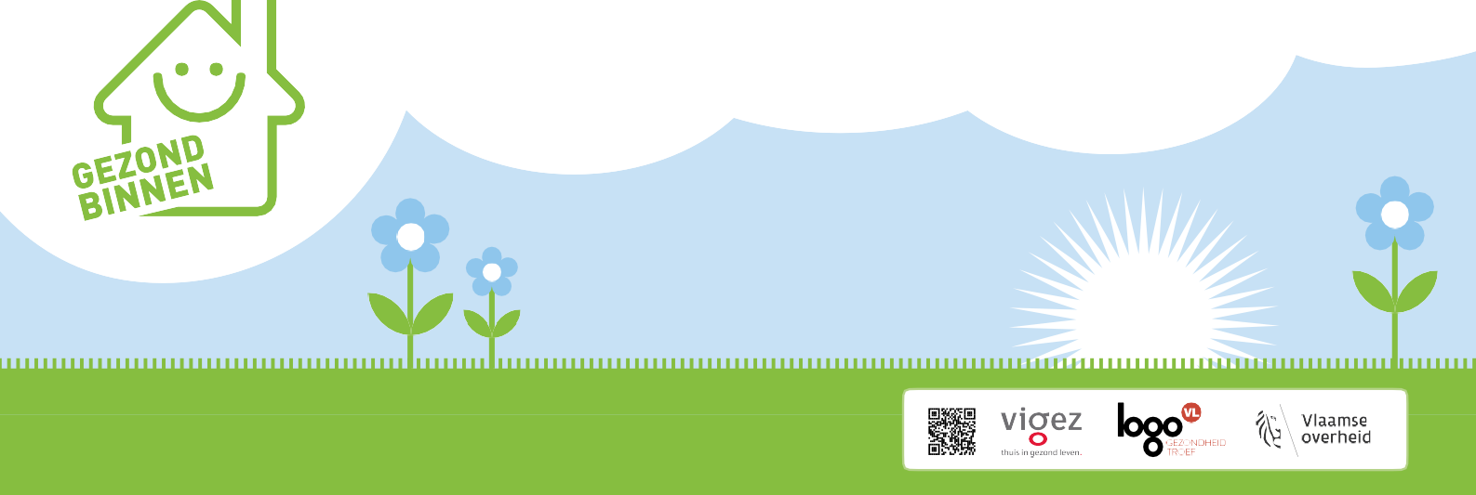
© 2015 • Zorg en Gezondheid, Departement Leefmilieu, Natuur en Energie, de Vlaamse Logo’s en het VIGeZ
Meer informatie en adviezen:
www.gezondbinnen.be
Hou je huis gezond: kies bewust!
Wist je dat de lucht in je woning meer vervuild kan zijn dan de buitenlucht? Zonder dat je het beseft, vervuil je de lucht binnen door de producten die je gebruikt of nieuwe materialen die je in huis haalt. En dat kan een slechte invloed hebben op je gezondheid. Gelukkig kun je er zelf iets aan doen! Met onze tips ga je aan de slag om bewuster producten te kiezen en gebruiken. Ventileer en verlucht je je woning ook goed? Dan stapelen schadelijke stoffen zich niet op in je huis.

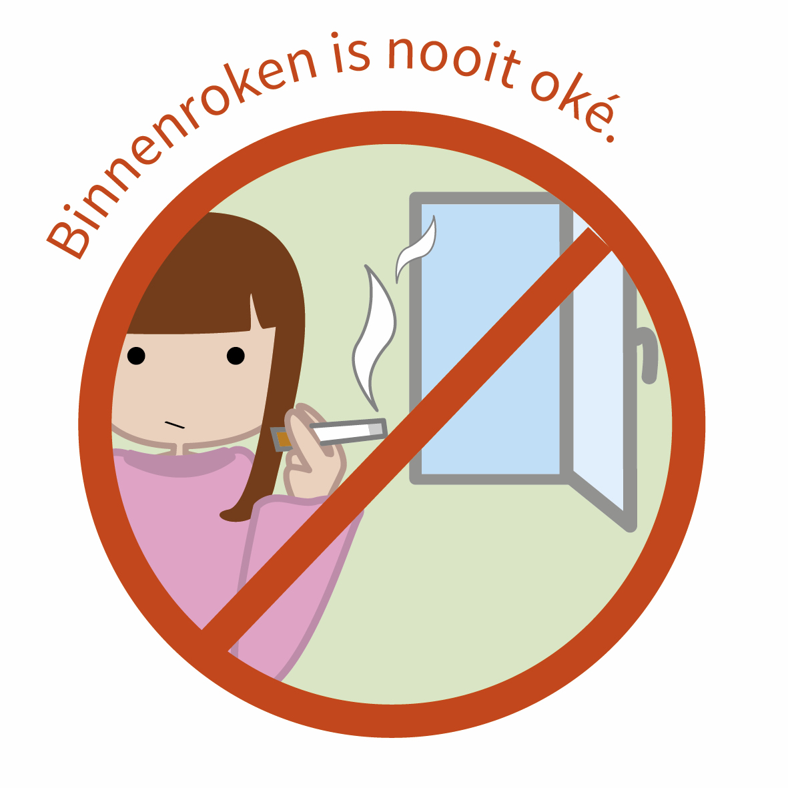
HOU JE HUIS GEZOND

- Ga voor een rookvrij huis. De vervuilende stoffen in sigarettenrook verspreiden zich door je hele huis en blijven er lang hangen.

- Stook zo weinig mogelijk met je kachel of haard. Bij verbranding komen allerlei schadelijke stoffen vrij. Surf naar www.stookslim.be voor meer info.

- Vermijd wierookstokjes en steek liever geen geurkaarsen aan.

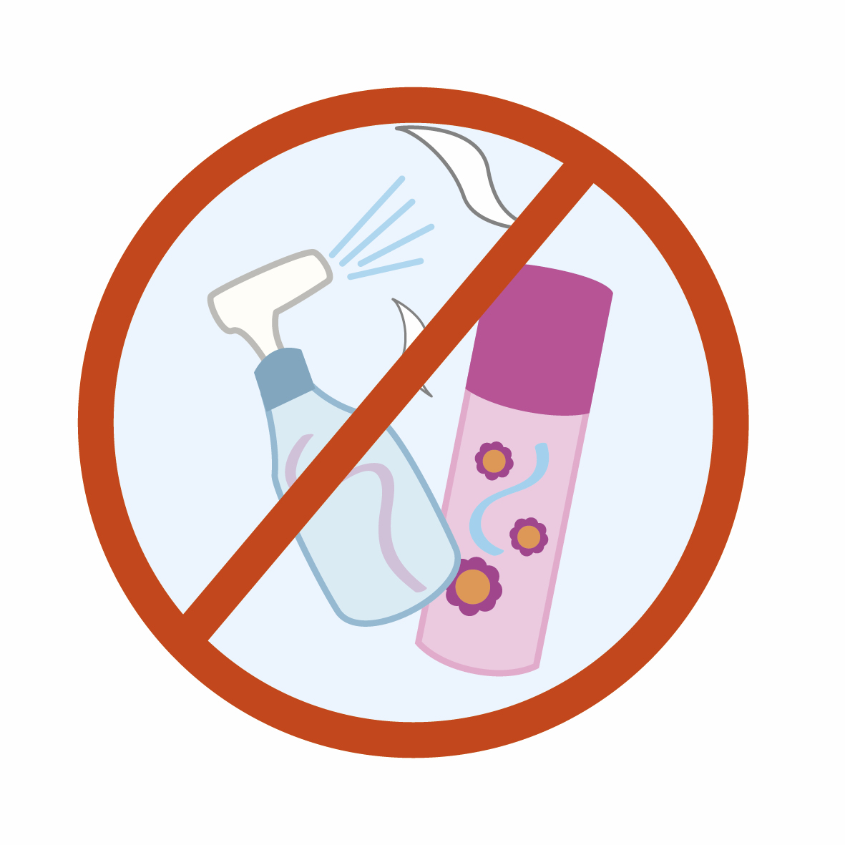
- Vermijd spuitbussen. Als je een spuitbus gebruikt, dan vernevel je (chemische) producten in fijne druppeltjes. En die kunnen jij en je gezinsleden vervolgens via de lucht inademen.

- Laat producten met een gevaarsymbool zo veel mogelijk in de kast staan, ook als je wilt poetsen. Denk aan alternatieven.

- Vermijd pesticiden. Want die hebben áltijd negatieve gevolgen. Zeker voor het milieu, maar mogelijk ook voor je gezondheid.

KLUS EN (VER)BOUW GEZOND

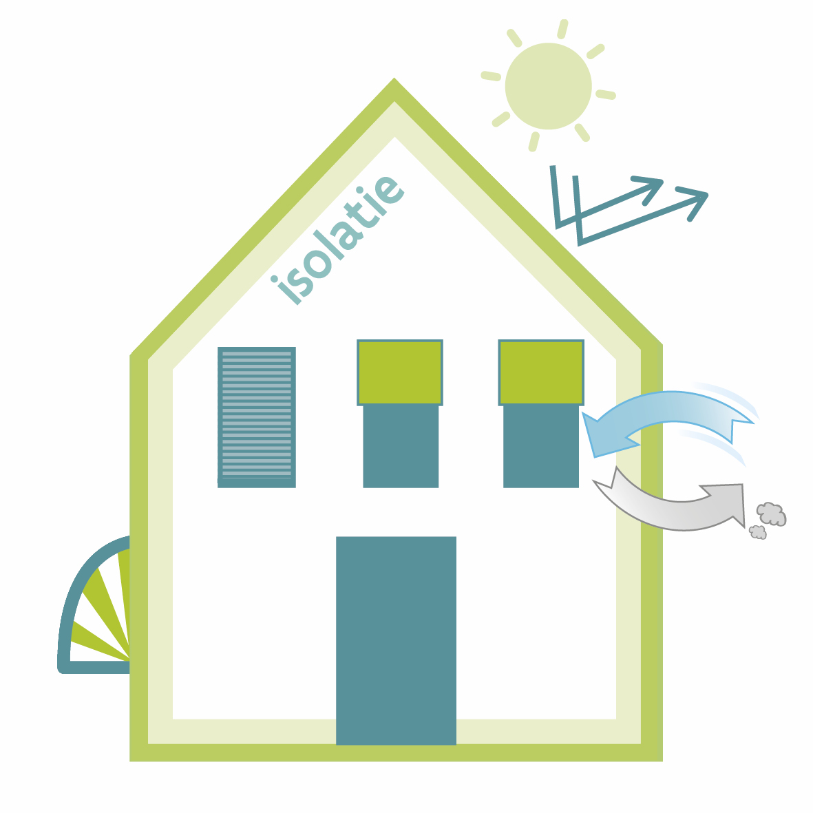

Ga je je huis (her)inrichten?
Of het nu gaat om nieuwe meubels plaatsen, een verfbeurt of een opknapwerkje: sta even stil bij wat je precies in huis haalt. Veel nieuwe materialen geven de eerste maanden vluchtige chemische stoffen af. Voer die af door extra te ventileren en verluchten. Draag indien nodig beschermende kledij en een mondmasker, en volg altijd de instructies op de gebruiksaanwijzing van producten.

Ga je grondig renoveren of (ver)bouwen?
Denk dan vooraf goed na over ventilatie en verluchting. Plaats bijvoorbeeld ramen met ventilatieroosters of kies voor een ventilatiesysteem. Verlucht extra lang. Na een grondige renovatie 6 maanden en bij een nieuwbouwwoning 18 maanden. Kies altijd voor materialen met een (eco)label.

(Ver)bouw klimaatbestendig. Isoleer voldoende en plaats eventueel zonnewering. Je aannemer en/of architect kunnen je helpen met tips over gezond (ver)bouwen. Ook op www.bouwgezond.be staat heel wat nuttige info, onder meer over de relevante wetgeving.

ONTDEK AL ONZE INFOFICHES OP www.gezondbinnen.be
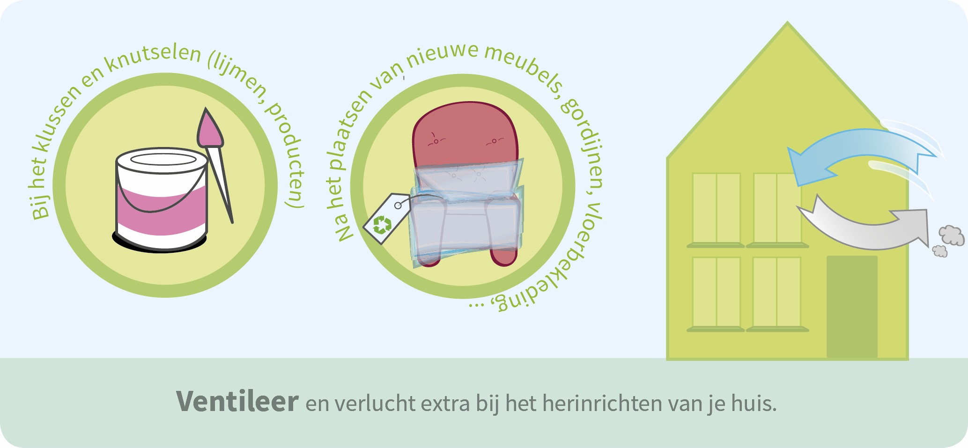

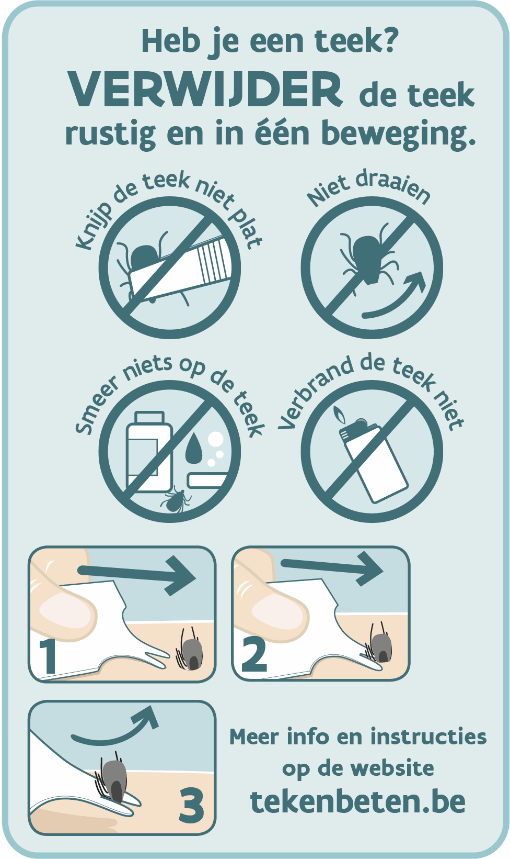
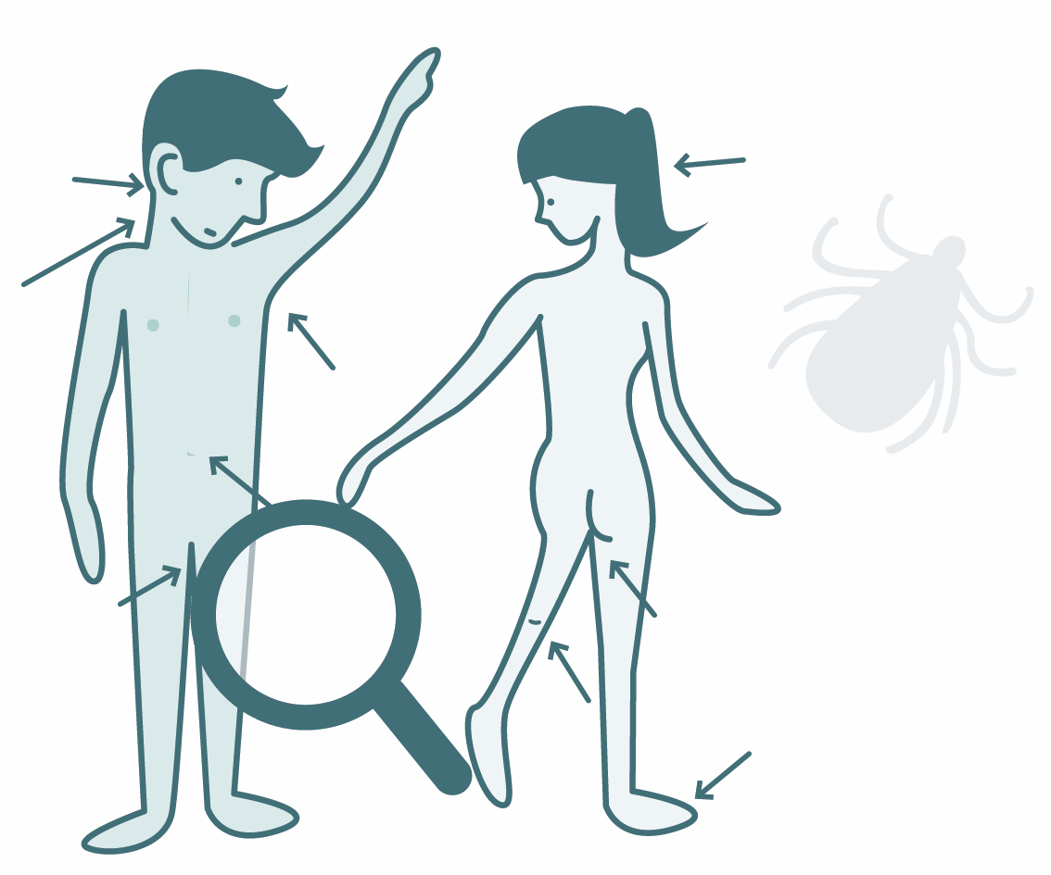
Afbeeldingen in hoge resolutie zijn beschikbaar in de campagnetoolkit.

Wist je dat een teek meestal bijt zonder dat je het merkt? Teken houden van (warme) plekken waar je niet altijd meteen aan denkt. Controleer daarom zeker je knieholtes, liezen, bilspleet, haarlijn, navel en oksels.

Verwijder een teek rustig en in één beweging.
Als je een teek gevonden hebt, verwijder die dan rustig en in één beweging met een tekenverwijderaar. Let daarbij op dat je de teek niet platduwt, want dan kan ze braken. Smeer ook niets op de teek en gebruik geen alcohol, jodium, zeep, ether of olie.

Let de komende maand op symptomen
Hou de plek rond de plaats van de beet een maand lang in het oog. Komt er een rode vlek rond de beet die almaar groter wordt? Of krijg je gedurende die maand andere symptomen die lijken op griep (koorts met spier- en/of gewrichtspijn)? Contacteer dan je huisarts en meld de tekenbeet. Dit is dringende zorg die niet mag uitgesteld worden. De ziekte van Lyme kun je behandelen met antibiotica.

Registreer ook zeker je tekenbeet via tekennet.be of via
de app van TekenNet (android/Iphone). Zo help je het onderzoek naar teken en tekenziekten vooruit.
Lees op tekenbeten.be tips hoe je kan controleren op tekenbeten en hoe een teek
te verwijderen.

Had jij al eens een tekenbeet? ? Door klimaatopwarming zal de contactkans met teken kunnen veranderen. Je kunt ze overal in de natuur tegenkomen, dus niet alleen als je het bos intrekt. Ook als je in de tuin werkt, gaat wandelen of buiten speelt, kan een teek je pad kruisen. En van een teek kun je ziek worden … Daarom is het belangrijk dat je weet wat je moet doen om tekenziekten te voorkomen.
De campagne ‘Wees niet gek. Doe de tekencheck.’ geeft iedereen die in de natuur komt dit eenvoudige advies over teken: controleer dezelfde avond nog op een tekenbeet, verwijder een teek rustig en in één beweging en volg de symptomen één maand lang op. Ga zeker een kijkje nemen op www.tekenbeten.be of www.facebook.be/tekenbeten! Controleer jezelf en anderen de dag zelf nog.

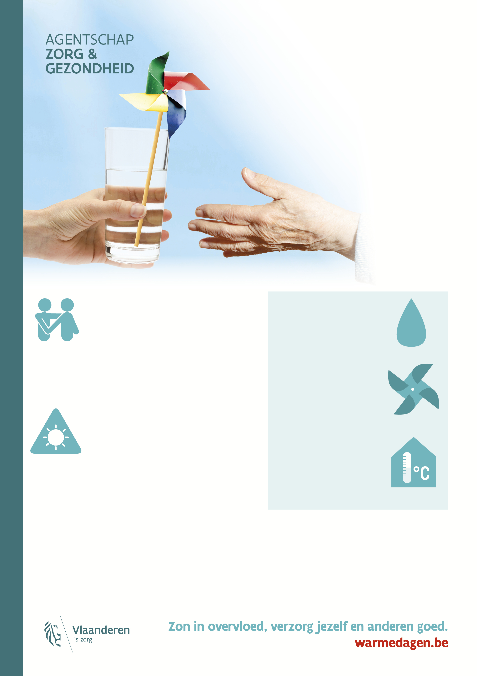
!
Wanneer je maatregelen neemt tegen warmte, hou dan steeds rekening met de actuele coronamaatregelen, zoals beslist door de Nationale Veiligheidsraad.

Website met advies en praktische tips
Op www.warmedagen.be vind je een antwoord op vragen als ‘mag je koffie of thee drinken bij warm weer’, ‘hoe krijg ik mijn slaapkamer koel’ en ‘hoe nuttig is airco’?

Drink voldoende
- Drink meer dan gewoonlijk,
ook als je geen dorst hebt.
Hou jezelf koel
- Zoek koele plekken op en vermijd de zon.
- Verplaats inspanningen
naar een koeler moment.
- Draag lichte kledij en een hoofddeksel.
- Koel je lichaam af (lauwe douche, (voeten)bad, ...).
Hou je huis koel
- Verlucht op momenten
dat het buiten koeler is
dan binnen.
- Hou de zon buiten.

Wat te doen bij warm weer?
“Wees voorbereid en zorg voor anderen”
We verlangen met zijn allen elk jaar naar het warme weer. Maar extreme warmte heeft soms minder prettige gevolgen. Want elk jaar sterven nog honderden mensen aan de gevolgen van warmte. Vaak gaat het om alleenwonende ouderen of chronisch zieken.

Zorg voor anderen
Geef deze kwetsbare groep daarom extra aandacht. Ken je alleenstaande senioren of zieken? Of vermoed je dat er zo iemand in je straat woont? Ga op warme dagen eens kijken of ze zich goed voelen en voldoende vocht binnenkrijgen.
Help ook jonge kinderen voldoende te drinken. Laat kinderen NOOIT achter in een geparkeerde auto, ook niet voor twee minuten.
Wees voorbereid
Zorg dat je altijd water bij hebt. Hou de weersvoorspellingen in de gaten. Smeer op tijd zonnecrème. Verbouw en bouw hittebestendig.
Wanneer hulp zoeken?
Banale symptomen als hoofdpijn of duizeligheid kunnen de eerste symptomen zijn van ernstige problemen. Drink dan meteen meer water, zoek een koele plek en rust. Als je toch twijfelt, bel je huisarts. Reageer jij of iemand anders abnormaal op warmte? Dat kan bijvoorbeeld braken zijn of overvloedig zweten, kortademigheid, een hoge lichaamstemperatuur, …. Bel dan meteen de spoeddienst. Koel de persoon in moeilijkheden af en pas eerste hulp toe indien nodig.

